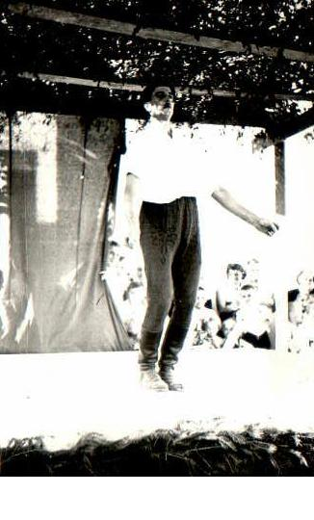
5. „Vincze Ferenc szólótánc-verseny”

A 2018. évi XXII. „Gencsi Söprű” Regionális Néptáncfesztivál keretében ismét meghirdetjük a „Vincze Ferenc szólótánc-versenyt” immár 5. alkalommal.
Versenyünk célja természetesen a vasi néptánchagyomány „használata”, feldolgozása, és széleskörű megismertetése. A nevezők szabadon választhatnak a vasi táncanyagból. (pl. gencsi verbunk, kanász, söprű, lassú, friss csárdás, ugrós)

Kategóriák: A/ Szóló - egy fiú versenyző, B/ Páros - Egy fiú és egy lány vagy két lány versenyezhet együtt.

Korosztályok:
Gyermek: 8-12 évesek
Serdülő: 13-16 évesek
Ugrálós: 16-20 évesek
Verbunkos: 20-35 évesek
Söprögetős: 35 év felett

Műsoridő: maximum 2 perc +/- 20mp. Próbalehetőséget és zenekart biztosítunk. A zsűri elsősorban a hagyományhű, stílusos előadásmódot, az improvizációs készséget, a hiteles megjelenést értékeli. Igény esetén a versenyre felkészítőt szervezünk Gencsapátiban, 2018. áprilisában.

Díjazás: A díjazott szólisták lányok - gyöngy, fiúk- söprű díjban részesülnek, emléklapot minden résztvevő kap. Korosztályonként 1 „Vincze Ferenc díjat” adunk ki.

A verseny helye: Művelődési Ház és Könyvtár (9721 Gencsapáti, Szentegyház u. 5.)
Ideje: 2018. május 19. szombat 10 órai kezdettel.
Nevezési határidő: 2018. április 20.
A nevezések számától függően állítjuk össze a verseny részletes programját és kiküldjük a jelentkezőknek!

Nevezést elektronikusan kérjük elküldeni az alábbi e-mail címre!


Gencsapáti Művelődési Ház és Könyvtár
Varga Albin
9721 Gencsapáti
Szentegyház u. 5.
Telefon: 94/508-522; 06/30/560 5099; Fax: 94/508-523
Email: gencsmuvhaz@gpinet.hu

Partnereink:

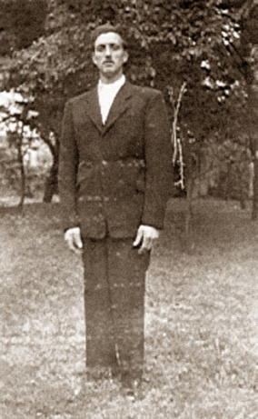

JELENTKEZÉSI LAP

Az 5. Vincze Ferenc szóló táncversenyen részt veszünk.

Együttes neve:

Résztvevő szólisták:

Szólisták adatai: (Születési hely, idő)

Választott tánc, kérjük megjelölni pontosan:
(pl. ugrós, lassú- friss csárdás, verbunk, kanász, söprű)

Címe:
Telefonszáma:
Email:

Dátum:

Aláírás:

